

**Nombre de alumno:**

**Nombre del profesor:**



**Nombre del trabajo: Unit Activity #1 – U3 2LIC**

**Materia:**

**Grado:**

**Grupo:**

Comitán de Domínguez Chiapas a 21 de febrero de 2022.

**DO WE NEED ANY EGGS?**

**VOCABULARY – Foods**

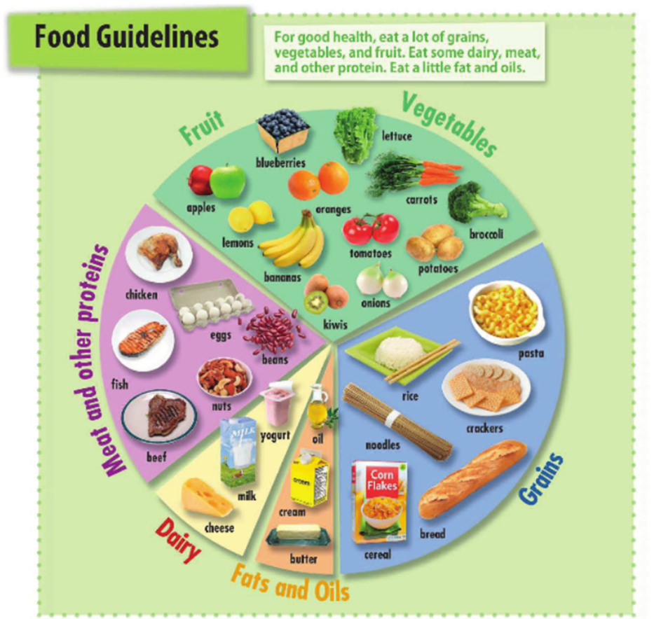

**GRAMMAR – Like / Don´t like**

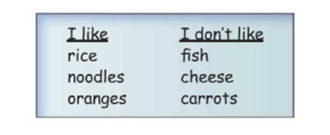

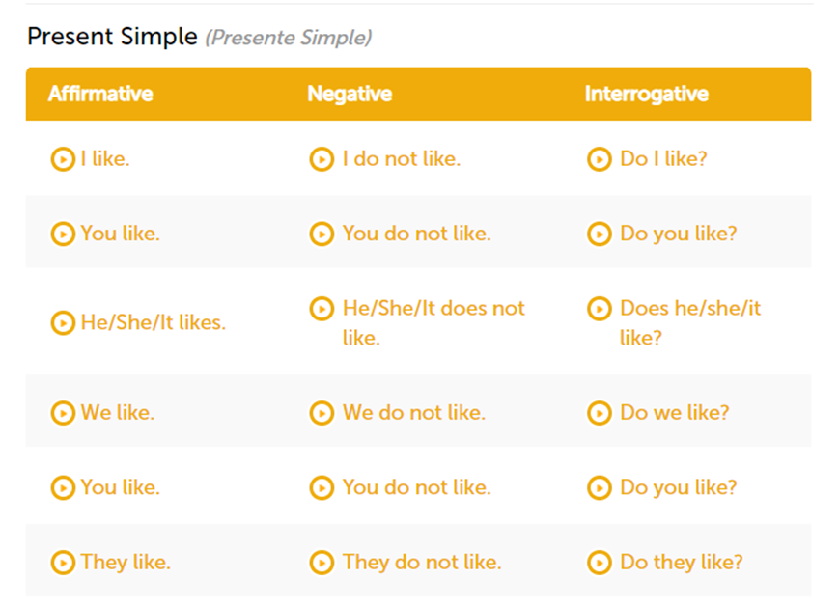

**GRAMMAR – Count and Noncount nouns; some and any**

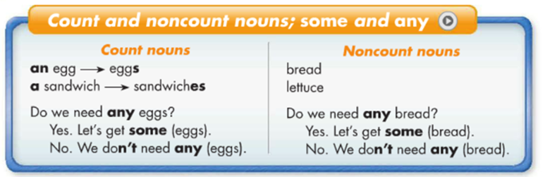

**Some**

Significado: Algunos, unos

Uso: Se utiliza tanto para los nombres o sustantivos incontables como para los nombres o sustantivos contables en plural. Se usa en frases afirmativas e interrogativas (para afirmar algo); se sustituye “any” en frases negativas o interrogativas. Significa una cantidad indefinida, pero limitada.

Ejemplos:

Frase afirmativa/nombre contable:

She has some apples.(Tiene algunas manzanas.)

Frase afirmativa/nombre incontable:

There is some milk in the kitchen.(Hay algo de leche en la cocina.)

Frase interrogativa/nombre contable:

Can I have some cookies?(¿Puedo tomar unas galletas?)

Frase interrogativa/nombre incontable:

Would you like some coffee?(¿Quieres café?)

**Any**

Significado: Algunos, ninguno

Uso: Se utiliza en los mismos contextos que “some,” pero en frases negativas o interrogativas.

Ejemplos:

Frase negativa/nombre contable:

I do not have any cats.(No tengo ningún gato.)

Frase negativa/nombre incontable:

He does not have any money.(No tiene dinero.)

Frase interrogativa/nombre contable:

Are there any changes?(¿Hay algunos cambios?)

Frase interrogativa/nombre incontable:

Is there any milk?(¿Hay leche?)

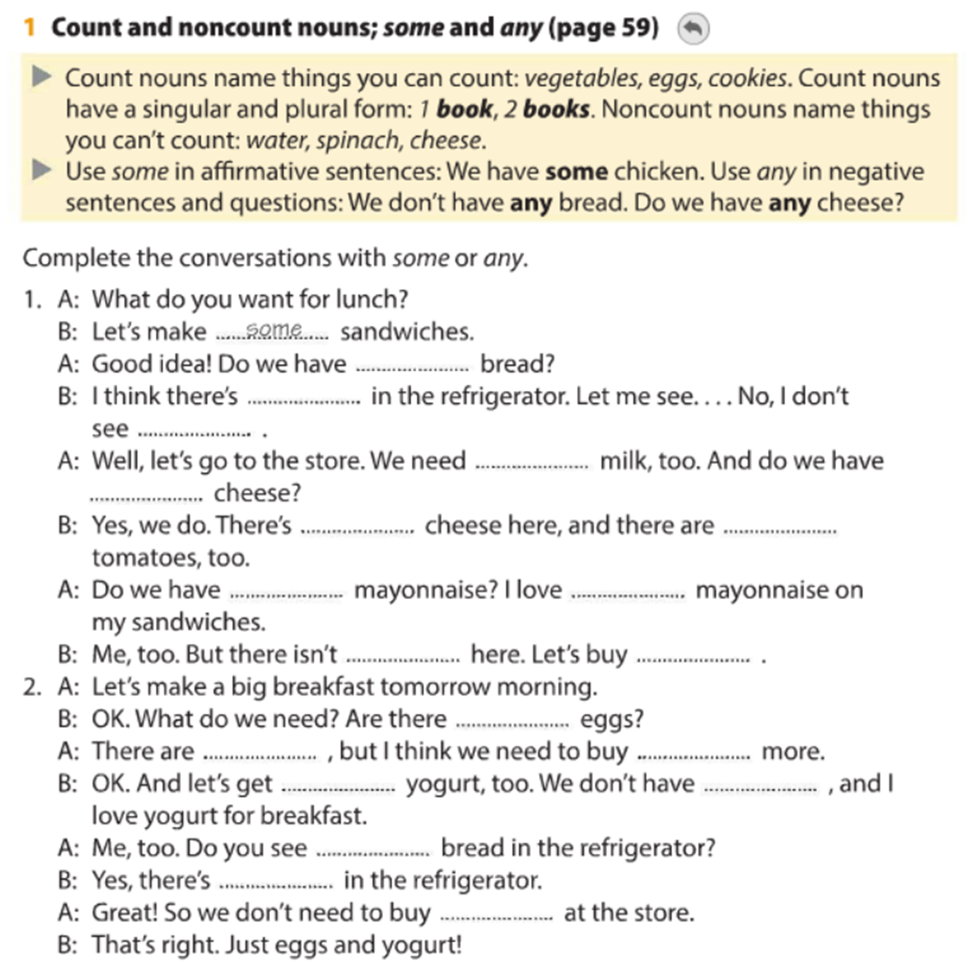

**Exercise 1.** Complete the conversation with some or any (Completa la conversación con some o any)



**some**

**Exercise 2.** Complete the conversation with some or any (Completa la conversación con some o any)

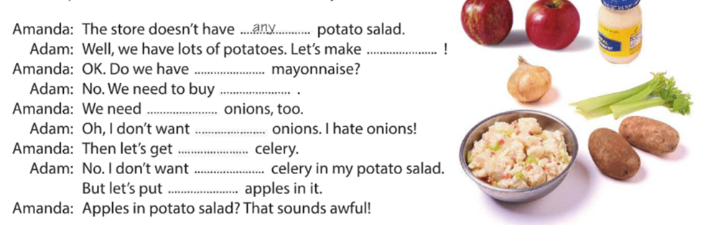

**any**

**GRAMMAR – Adverbs of frecuency**

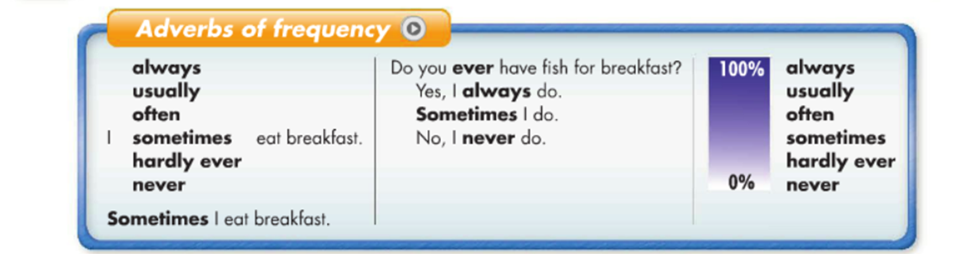

Adverbios de frecuencia: Responden a las preguntas de “¿con qué frecuencia?” o “¿cuántas veces?”

**often** (a menudo), **frequently** (frecuentemente), **usually** (usualmente), **sometimes** (a veces), **rarely** (raramente), **seldom** (casi nunca), **never** (nunca)…

Posición: Los adverbios de frecuencia van delante del verbo, a excepción de su uso con el verbo “to be” que se colocarán detrás.

Ejemplos:

They are frequently late.(Frecuentemente llegan tarde.)

She usually wears black.(Normalmente lleva ropa negra.)

We never eat in restaurants.(Nunca comemos en restaurantes.)

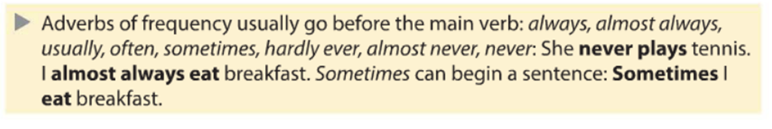

**Exercise 3.** Rewrite the convertation Add the adverbs in the correct places (Reescribe la conversación. Adiciona los adverbios en el lugar correcto)

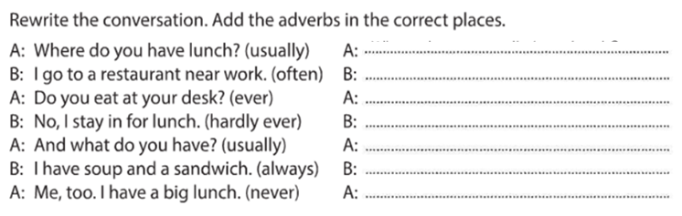

**Where do you usually have lunch?**